|  |  |  |  |
| --- | --- | --- | --- |
|  | Nations Unies | ECE/TRANS/2023/32 | |
| _unlogo | **Conseil économique et social** | | Distr. générale  8 décembre 2022  Français  Original : anglais |

**Commission économique pour l’Europe**

Comité des transports intérieurs

**Quatre-vingt-cinquième session**

Genève, 21-24 février 2023

Point 7 v) de l’ordre du jour provisoire

**Questions stratégiques de nature horizontale   
et transversale ou d’ordre réglementaire :**

**Données et statistiques relatives aux transports**

Diffusion des statistiques sur les transports : mise   
en récit des données

Note du secrétariat

|  |
| --- |
| *Résumé* |
| Le présent document rend compte des activités menées par le Groupe de travail des statistiques des transports en vue de moderniser la diffusion des données sur les statistiques des transports, afin que les décideurs du domaine des transports disposent des meilleures données factuelles possibles, grâce à la mise en récit des données. |
|  |

I. Cadre général

1. Le Groupe de travail des statistiques des transports (WP.6) continue de fournir au Comité des transports intérieurs des données essentielles sur l’évolution du secteur des transports intérieurs et de faciliter les travaux d’autres groupes de travail et d’États membres en élaborant des politiques fondées sur des données factuelles. Conformément à la Stratégie du Comité des transports intérieurs à l’horizon 2030, il s’emploie notamment à moderniser ses activités de diffusion des données. Depuis 2017, les Fiches info Transport présentent des profils par pays qui comprennent les principaux indicateurs relatifs aux transports pour chaque État membre. À sa dernière session, le Comité des transports intérieurs a été informé de la manière dont ce système a été modernisé sous forme de tableau de bord interactif. Les tableaux de bord sont utiles en ce qu’ils permettent de présenter plusieurs indicateurs de transport de haut niveau en un seul endroit. Cependant, dans certains cas, il faut, pour transmettre avec précision un message complexe à des non-spécialistes, présenter plusieurs graphiques, accompagnés d’un exposé des faits convaincant, c’est-à-dire d’une mise en récit des données. Le présent document rend compte d’une mise en récit de données déjà réalisée et de la possibilité d’appliquer cette technique à d’autres produits.

II. Qu’est-ce qu’une mise en récit de données ?

2. Dans les domaines du journalisme et de la recherche, les données statistiques ont été utilisées à flux quasi constants ces dernières années. En effet, le concept même de datajournalisme est relativement nouveau, alors que la recherche et l’analyse continuent d’évoluer grâce à la simplification des processus de traitement et de préparation préalable de grands ensembles de données complexes. Selon une ressource en ligne[[1]](#footnote-2), la mise en récit de données est composée de trois éléments : des données, une visualisation et un récit. En règle générale, la diffusion traditionnelle de statistiques fait appel à certains de ces éléments, mais des progrès ont été réalisés récemment en matière de mise en récit des données car les spécialistes ont su tirer parti des techniques améliorées de visualisation des données, qui permettent généralement une meilleure interaction avec l’utilisateur. Il peut s’agir, par exemple, de graphiques permettant aux utilisateurs de faire glisser leur curseur sur des valeurs afin de faire apparaître une fenêtre ou un message contextuel, ou de la possibilité de surligner des années ou des pays particuliers ou de passer d’une série corrélée à une autre. Cette présentation plus interactive des données est étoffée par la présence de graphiques animés et le déplacement dynamique des zones de texte au fur et à mesure que l’utilisateur navigue vers le bas de la page, en faisant défiler le récit (« scrollytelling »).

III. Méthode adoptée par le secrétariat

3. Afin de mettre ce format à l’essai et de concrétiser la Stratégie du Comité des transports intérieurs à l’horizon 2030[[2]](#footnote-3) en tirant parti des nouvelles technologies et des innovations, le secrétariat du WP.6, en collaboration avec des collègues de la Division des statistiques, a amorcé l’élaboration de récits relatifs aux transports afin de mettre en évidence les possibilités offertes par cette technique et d’améliorer la prise de décisions fondées sur des données factuelles.

4. Il existe de nombreuses façons de produire la dynamique inhérente aux récits, tant au niveau de l’élaboration des graphiques que de la construction de la page Web. Pour ce faire, le secrétariat a utilisé des outils de datalogie libres, afin de minimiser les coûts et de tirer parti d’un corpus florissant de codes sources accessibles à tous. Ainsi, la mise en récit des données est effectuée dans un environnement de programmation en Python, ce qui permet au secrétariat d’élaborer le récit dans un format compatible avec le Web 2.0. La priorité est donnée à la téléphonie mobile afin de permettre aux utilisateurs de consulter les récits sur des dispositifs portables.

IV. Mise en récit relative à la sécurité routière

5. Un prototype de récit a été élaboré sur le thème des progrès réalisés dans la région de la CEE en vue d’atteindre la cible 3.6 associée aux objectifs de développement durable, qui consiste à réduire de moitié le nombre de décès dus aux accidents de la route d’ici à 2020. Ce récit peut être consulté à l’adresse suivante : [https://w3.unece.org/Stories/2022/06/road \_safety/](https://w3.unece.org/Stories/2022/06/road%20_safety/).

6. Le récit, qui a pour titre « La sécurité routière dans la région de la CEE. Que disent les données ? Découvrez les progrès réalisés dans la région en vue d’atteindre la cible de 2020 », commence par une photo grand format qui précède des paragraphes d’introduction (fig. 1).

# Figure 1

# **Introduction du récit relatif à la sécurité routière**

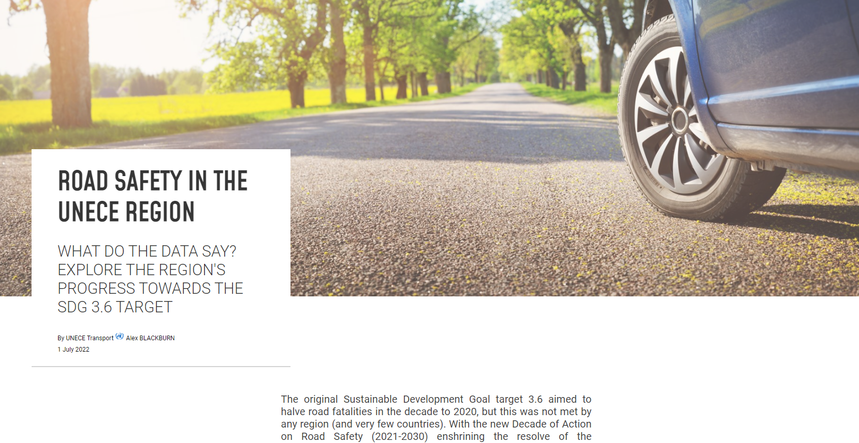

7. Après l’introduction, le récit débute lorsque l’utilisateur fait défiler la page vers le bas (« scrollytelling ») et que le premier message apparaît. Un graphique interactif animé est ensuite visible et l’utilisateur prend connaissance des statistiques montrant la baisse du nombre de décès depuis 2010 dans la région de la CEE, laquelle est, certes, impressionnante mais néanmoins insuffisante pour atteindre la cible 3.6 (fig. 2). Une fenêtre contextuelle indique également que, grâce aux réductions réalisées depuis 2010, 72 000 personnes sont encore en vie aujourd’hui.

# Figure 2

# **Graphique linéaire du nombre total de décès dans la région de la CEE depuis 2010**

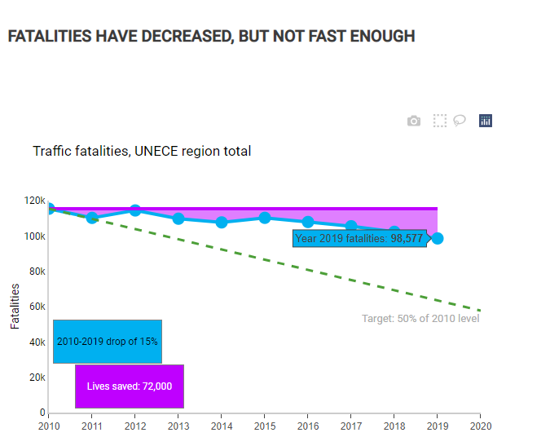

8. Le deuxième message du récit est que les progrès réalisés concernant l’objectif sont très différents selon les pays. Sur ce graphique, les pays ont été divisés en quatre catégories : ceux qui sont sur la bonne voie ; ceux qui en passe d’atteindre l’objectif ; ceux dont les progrès ont stagné, et ceux qui régressent et enregistrent une hausse du nombre de décès (fig. 3). Là encore, le lecteur peut faire glisser son curseur sur les différentes bulles pour voir à quel pays elle se rapporte, la taille de la bulle étant proportionnelle à la population du pays concerné.

# Figure 3

# **Comparaison de l’évolution du nombre de décès depuis 2010 dans les pays de la CEE**

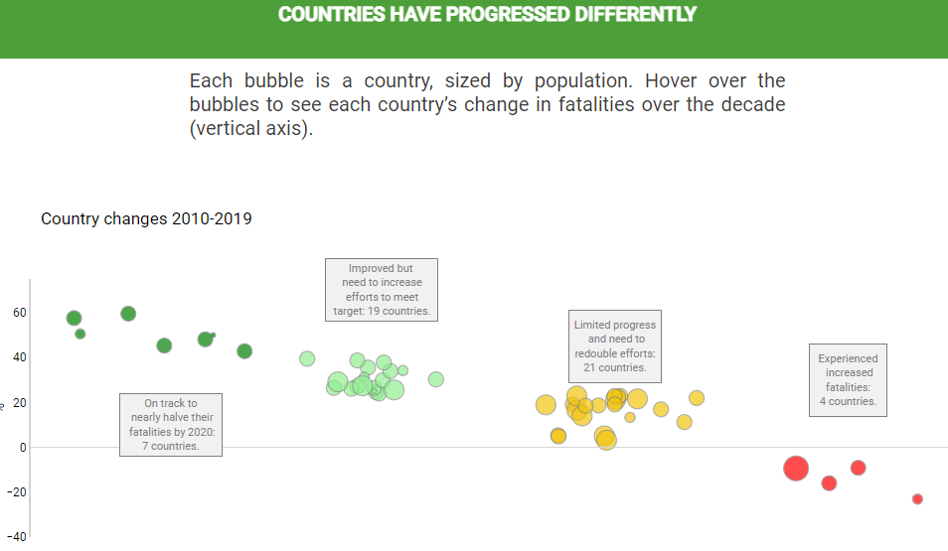

9. Après des paragraphes dans lesquels les différences entre les pays sont expliquées plus en détail, le récit se poursuit avec un troisième graphique, qui porte sur les différences d’évolution du nombre de décès selon différents types d’usagers de la route, les données disponibles montrant des tendances inquiétantes s’agissant de la mortalité des piétons et des cyclistes par rapport aux passagers de voitures particulières (fig. 4).

# Figure 4

# **Comparaison des tendances en matière de mortalité : passagers de voitures et usagers de la route vulnérables**

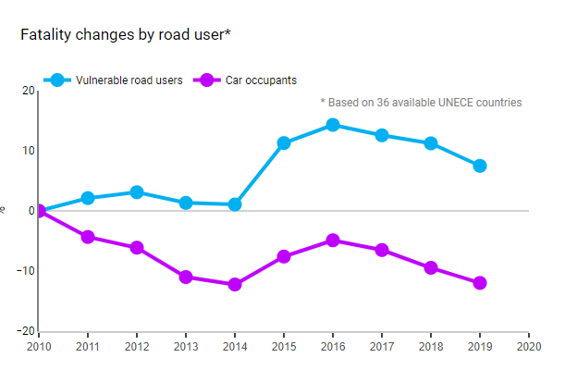

10. Après un autre graphique mettant en évidence la répartition des décès ventilés par âge et par sexe, la partie du récit consacrée aux données s’achève par une comparaison du nombre de décès dans la région de la CEE par million d’habitants par rapport au reste du monde. Le récit se termine par une évocation des solutions dont disposent la CEE et le Comité des transports intérieurs, à savoir les instruments juridiques relatifs à la sécurité routière.

V. Analyse et observations finales

11. Il convient de souligner que les graphiques utilisés dans ce récit sont tout sauf complexes. Des graphiques linéaires ou à bulles simples, correctement annotés, fournissent les informations nécessaires et le fait de permettre aux utilisateurs d’interagir avec les chiffres donne encore plus de force au message. Par ailleurs, les messages et le texte d’accompagnement sont brefs. Le récit a pour but d’être non pas un document de travail complexe, mais plutôt un résumé des messages clefs à l’intention des décideurs. Les ensembles de données complets sur lesquels il repose restent disponibles sur le site des statistiques de la CEE[[3]](#footnote-4) à des fins de navigation et de téléchargement.

12. Après la publication de ce premier récit, le processus a été automatisé, de sorte que les récits futurs puissent être élaborés beaucoup plus rapidement une fois le texte et les graphiques choisis.

13. Ce premier récit ne contenait aucun élément géospatial important, mais ce type d’éléments sera envisageable (en particulier lorsque des données géospatiales sur les réseaux de transport, par exemple, sont disponibles). Le secrétariat a déjà amorcé l’élaboration d’un récit sur les tendances de la capacité utile des marchandises transportées par voie navigable.

14. Le secrétariat attend avec intérêt des observations sur ce premier récit et est en mesure d’en élaborer d’autres en fonction des orientations du Comité des transports intérieurs et des besoins des États membres.

1. <https://online.hbs.edu/blog/post/data-storytelling>. [↑](#footnote-ref-2)
2. <https://unece.org/transport/publications/itc-strategy-until-2030#:~:text=The%20Strategy%20provides%20strategic%20objectives,to%20new%20technologies%20and%20innovations>. [↑](#footnote-ref-3)
3. <https://w3.unece.org/PXWeb/en>. [↑](#footnote-ref-4)